JMD SERVICES GROUPES


42 rue de Verdun – BP 31
85000 LA ROCHE SUR YON

TEL : 02.51.31.00.00
FAX : 02.51.46.26.16
E-MAIL : jmd.services@wanadoo.fr

Réf :
DE :
A : Le :

« NEW YORK EN LIBERTE »
5 JOURS / 3 NUITS
2016

Base de pax payants | 25 - 29 | 30 - 34 | 35 - 39 | Sup. SGL
Tarifs nets estimés
par personne

1 € = 1.07 USD
Minimum 10 chambres
Tarifs soumis aux fluctuations monétaires, hausses carburant et inflation
– sous réserve d’obtention des places dans la classe de réservation -

Ces prix comprennent :
q Les transferts aéroport / hôtel / aéroport,
q L’hébergement en hôtels de catégorie standard en chambre double,
q Les petits déjeuners américains,
q Les services d’un guide accompagnateur francophone à l’arrivée et au départ,
q Le port des bagages à l’arrivée,
q Toutes taxes locales, frais de service.

Ces prix ne comprennent pas :
q Le transport aérien,
q Les pourboires aux guides et aux chauffeurs,
q Les assurances, les boissons et dépenses à caractère personnel.
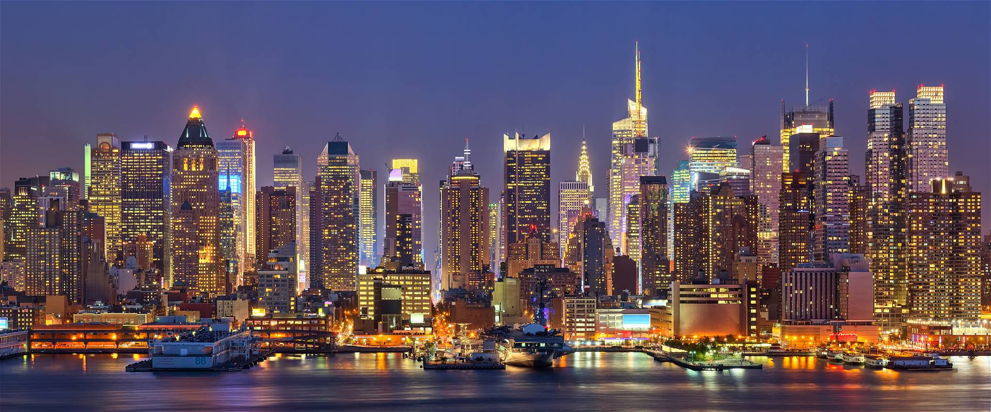

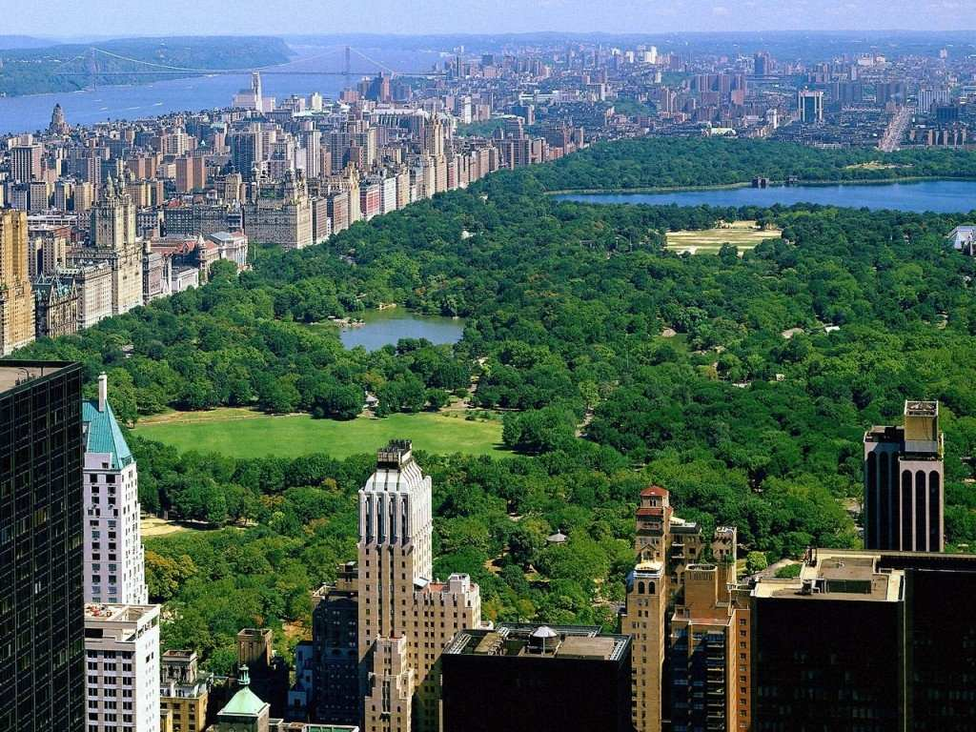

« NEW YORK EN LIBERTE »
5 JOURS / 3 NUITS
2016

La "Big Apple" on aime ou on déteste mais une chose est sûre,
elle ne vous laissera pas indifférents ... Vous trouverez de la passion, de la beauté, de l'esprit et du sublime dans les lieux les plus inattendus de cette ville d'avant-garde…

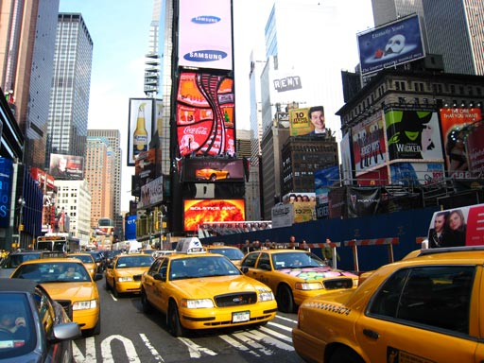
JOUR 1 : FRANCE  NEW YORK (autocar et guide pour transfert seulement)

Accueil à l'aéroport de NEW YORK par le guide accompagnateur francophone. Transfert à l’hôtel en autocar.
Dîner libre.
Logement à New York / Manhattan, hôtel Comfort Inn Chelsea ou Conmfort Inn Midwest ou Quality Inn Midwest (ou similaire).

JOURS 2, 3: NEW YORK (sans autocar et sans guide)
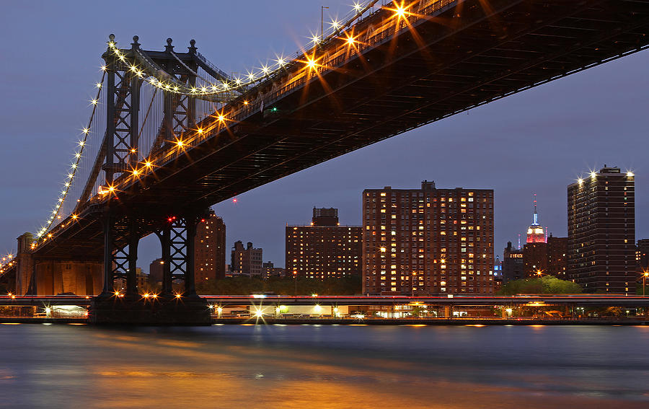
Petit déjeuner américain.
Journée libre pour une découverte individuelle de la ville : pourquoi ne pas flâner dans Central Park, véritable oasis en plein cœur de Manhattan qui offre en plus des espaces verts magnifiques, une incroyable variété d’attractions, ou dans le district de Brooklyn situé au sud de Manhattan avec le quartier historique de Brooklyn Heights qui rassemble un échantillon de l’urbanisme américain du 19ème siècle.
Déjeuner et dîner libres.
Logement à New York / Manhattan, hôtel Comfort Inn Chelsea ou Conmfort Inn Midwest ou Quality Inn Midwest (ou similaire).

JOUR 4 : NEW YORK  Vol retour (autocar et guide pour transfert seulement)
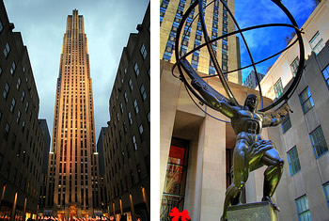
Petit déjeuner américain.
Matinée libre pour éventuellement faire du shopping à Macy's, le plus grand magasin au monde qui occupe tout un block sur dix étages au cœur de Manhattan ou Bloomingdale avec ses magnifiques étalages... La 5ème avenue, champs Elysées américains avec ses boutiques de luxe et ses gratte-ciel tels que l'Empire State Building, Rockfeller Center et la Trump Tower...
Déjeuner libre.
Selon les horaires de vol, transfert à l'aéroport de New York. Assistance aux formalités d'enregistrement et envol pour la France.

Fin de nos services.

